电赛项目PID设计

方案一：MPU中断中执行：

方案二：定时器中断执行（采用）

方案三：SR04触发中断

1. 数据抓取
2. MPU各个数据读取（读加速度）
3. 编码器读取（读速度）
4. SR04测距距离读取（读位移）
5. 各个PID环计算
6. 位移环

PID_XOUT = Kp*XE+ Ki*XE_I（输出等于Kp*位移偏差+Ki*XE位移偏差的积分）（此处或许还要低通滤波）

1. 速度环

PID_VOUT = Kp*VE + Kd*VE_D（输出等于Kp*速度偏差+Kd*加速度偏差）

1. 加速度环（MPU6050提供）

串级PID系统图

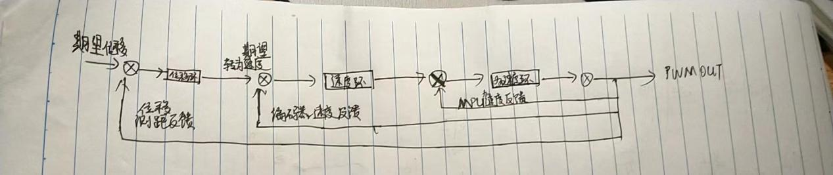

参考资料：

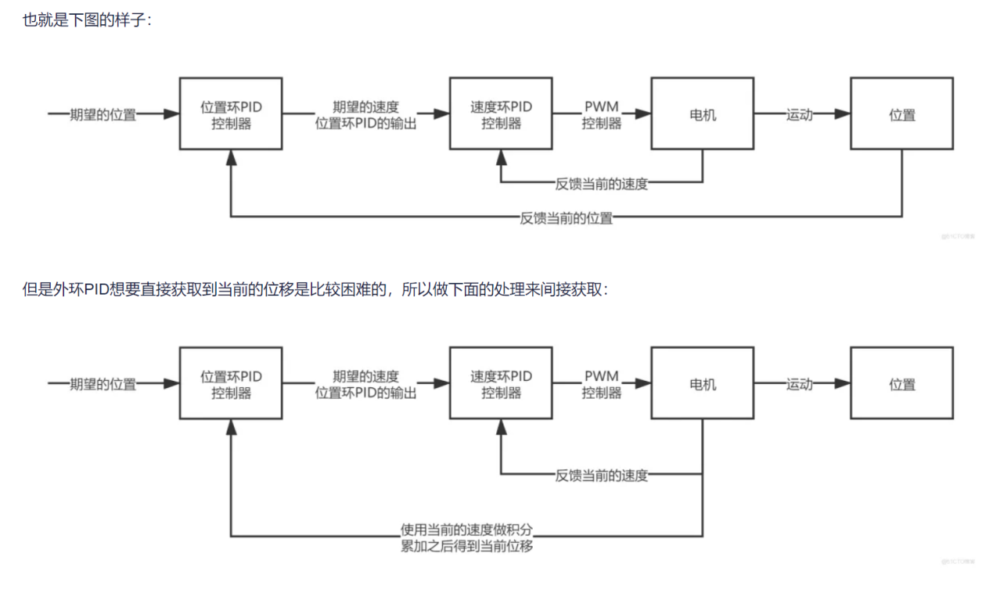

PID学习

<https://www.bilibili.com/video/BV1B54y1V7hp/?spm_id_from=333.999.0.0>

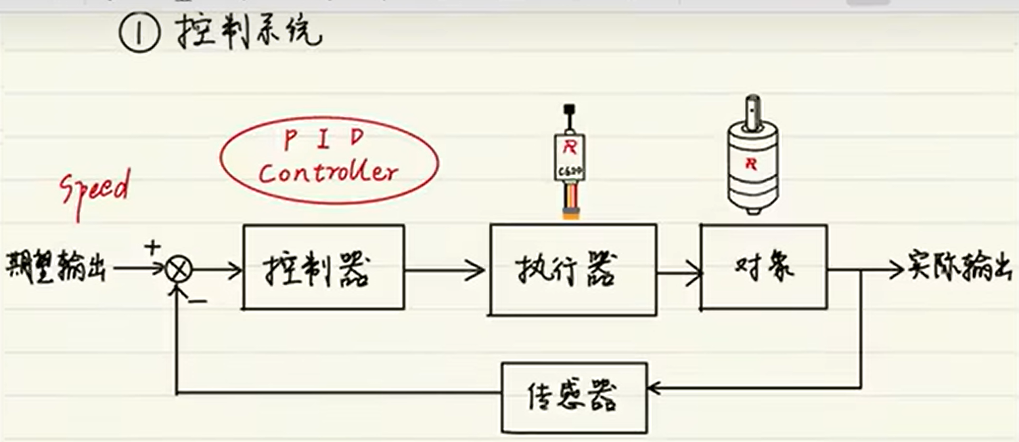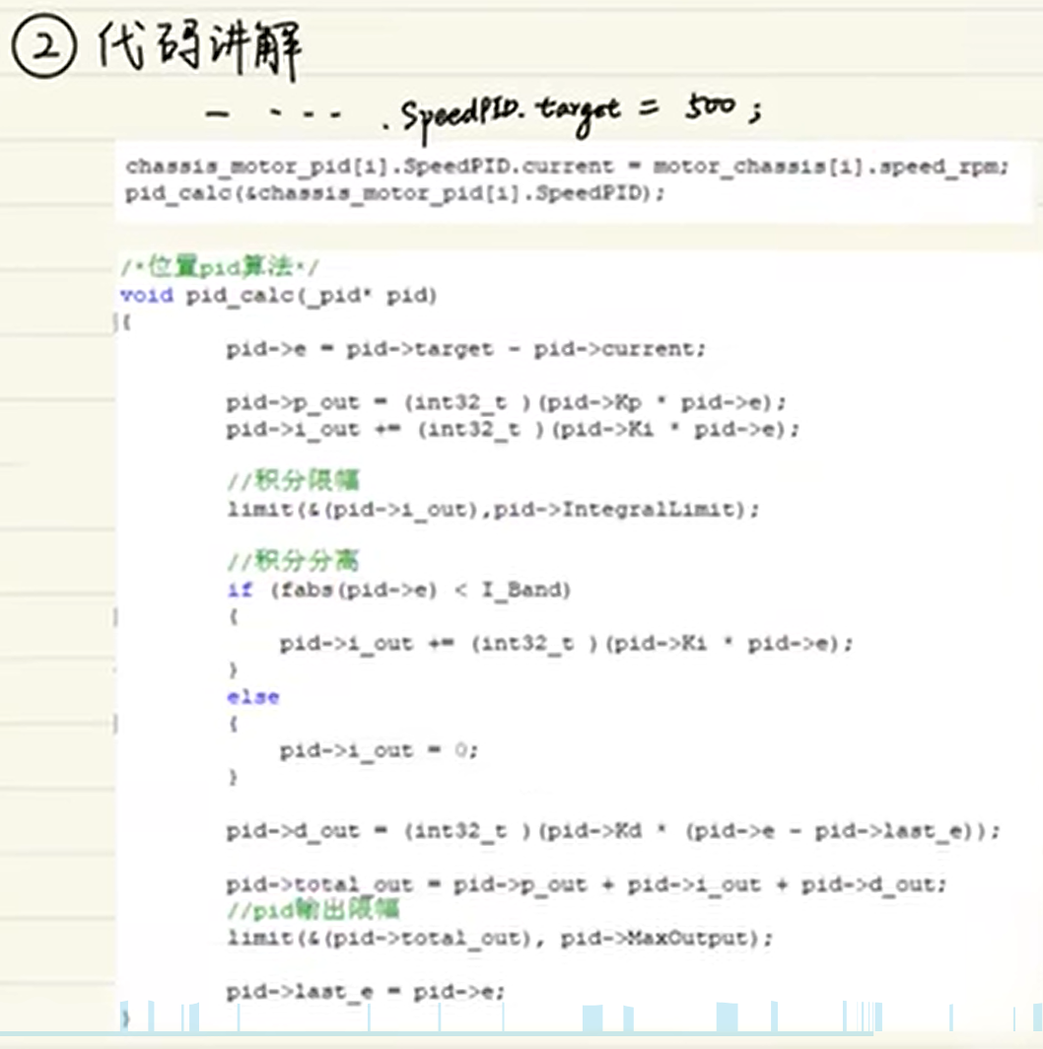

双环PID

